# 文獻回顧

本章提供現行 RC 矩形梁的設計方法，與非線性驗證方法。

## 現行 RC 矩形梁設計

依據現行台灣混凝土結構設計規範，進行梁設計。以下梁設計流程設置受撓鋼筋量與剪力鋼筋量。

### RC矩形梁撓曲設計

#### 設計彎矩



其中需考慮在各種使用載重狀況下與載重因數配合。

#### 設計鋼筋量

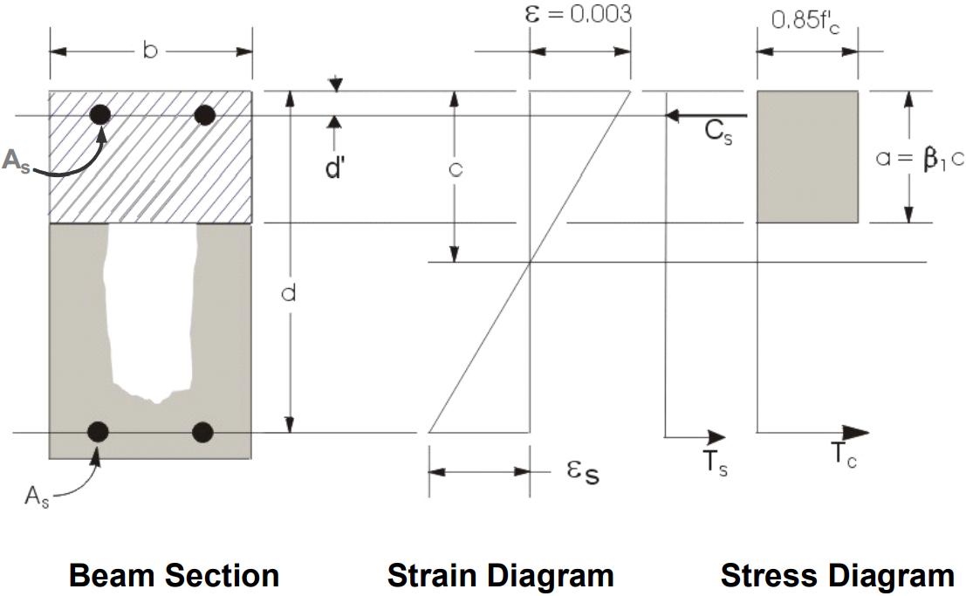

圖 2.1

1. 混凝土壓力塊深度a



1. 混凝土壓力區深度







1. 混凝土壓力塊深度最大值





1. 如(及受拉鋼筋應變超過0.005)



如，受拉鋼筋設置在下層；反之則設置在上層。

1. 如(需要設置受壓鋼筋)
   1. 混凝土壓力C



* 1. 混凝土可抵抗彎矩



* 1. 受壓鋼筋需抵抗彎矩



* 1. 需求受壓鋼筋量





* 1. 平衡混凝土壓力需求受拉鋼筋量



* 1. 平衡壓力鋼筋需求受拉鋼筋量



* 1. 總需求受拉鋼筋量



如，受拉鋼筋量設置在下層，受壓鋼筋量設置在上層；反之受壓鋼筋量設置在下層，受拉鋼筋量設置在上層。

#### 最少鋼筋量

受拉鋼筋量不得小於：



#### 耐震特別規定

拉力鋼筋比不得大於，亦不得大於0.025。構材上下兩面至少各須有兩支鋼筋全長貫通配置。

撓曲構材在梁柱交接面及其它可能產生塑鉸位置，其壓力鋼筋量不得小於拉力鋼筋量之半。在沿構材長度上任何斷面，不論正彎矩鋼筋量或負彎矩鋼筋量均不得低於兩端柱面處所具最大負彎矩鋼筋量之1/4。

#### 現行工程實務上鋼筋切斷點

需要一張配筋圖

### RC矩形梁剪力設計

#### 設計剪力與彎矩







梁端點I的頂層彎矩容量，考慮鋼筋降伏強度為，並不得考慮強度折減，亦即。其中。

梁端點J的底層彎矩容量，考慮鋼筋降伏強度為，並不得考慮強度折減，亦即。其中。

梁端點I的底層彎矩容量，考慮鋼筋降伏強度為，並不得考慮強度折減，亦即。其中。

梁端點J的頂層彎矩容量，考慮鋼筋降伏強度為，並不得考慮強度折減，亦即。其中。

淨梁長。

重力引致的剪力。

#### 混凝土剪力強度



於耐震設計時，受撓構材之兩端由支承構材面向跨度中央2倍構材深度之範圍內(圍束區)，計算地震引致之剪力，若超過設計剪力之半，且包括地震效應之設計軸壓力小於，則設計其橫向鋼筋時，值應加設為零。

#### 剪力鋼筋需求

1. 如



1. 如









於耐震設計時，受撓構材之兩端由支承構材面向跨度中央2倍構材深度之範圍內(圍束區)，閉合箍筋最大間距不得超過(1)，(2)最小主鋼筋直徑之8倍，(3)閉合箍筋直徑之24倍，及(4)30cm。

#### 現行工程實務上剪力鋼筋分段點

## 非線性靜力側推分析

## 非線性動力歷時分析

## 增量動力分析